1. Prasyarat & Verifikasi Lingkungan Server (Laragon Full)
Berdasarkan hasil pengujian di terminal, ekstensi pdo_pgsql dan pgsql terdeteksi aktif pada runtime PHP Laragon, serta port 5432 berada dalam status LISTENING.
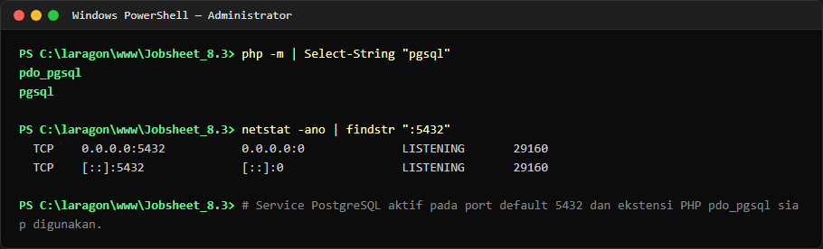
3. Langkah 1 & 2 — Inisialisasi Service dan Pembuatan Basis Data simpus_mini
Langkah awal dimulai dengan mengaktifkan seluruh layanan Laragon (Start All) sehingga Apache dan PostgreSQL berjalan normal. Selanjutnya, basis data baru bernama 'simpus_mini' dibuat menggunakan antarmuka baris perintah (Command Line Interface) psql melalui perintah:
psql -h 127.0.0.1 -U postgres -c "CREATE DATABASE simpus_mini;"
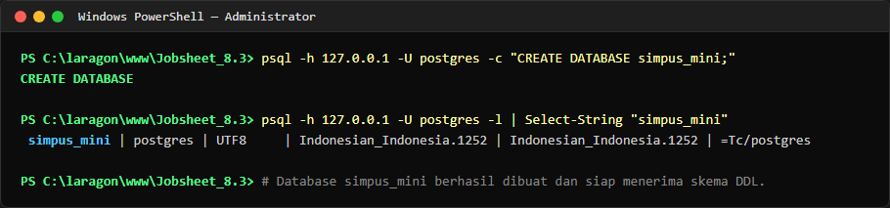
4. Langkah 3 — Penerapan Skema Kumulatif Tabel Basis Data (01, 02, 03 .sql)
Sesuai arahan Jobsheet 8.3, skema tabel dipecah per tahapan jobsheet namun bersifat kumulatif. Ketiga file SQL dieksekusi secara berurutan ke dalam basis data simpus_mini:
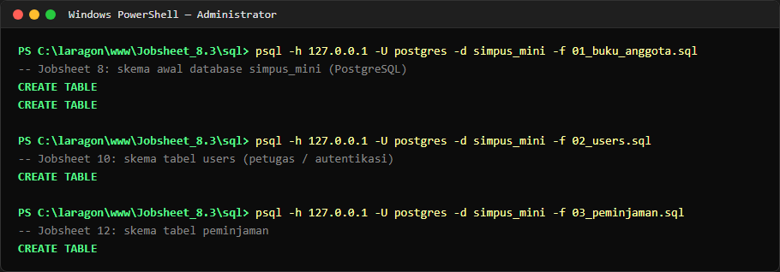
5. Langkah 4 — Verifikasi Skema Tabel Basis Data (psql \dt & setup_db.php)
Setelah seluruh skrip DDL dieksekusi, dilakukan tahap verifikasi untuk memastikan seluruh tabel telah terbentuk sempurna di dalam basis data PostgreSQL.
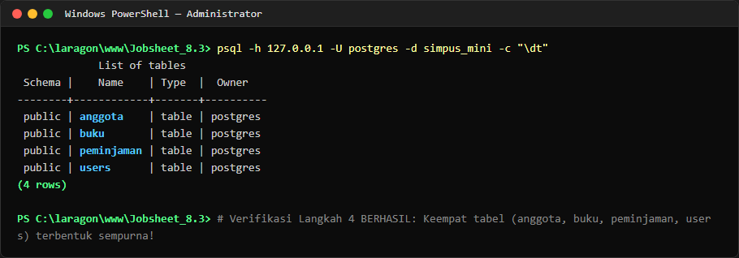
Verifikasi Tambahan Melalui Antarmuka Web (sql/setup_db.php)
Sebagai pelengkap verifikasi baris perintah, file 'sql/setup_db.php' dapat diakses langsung melalui peramban web (http://localhost/Jobsheet_8.3/sql/setup_db.php). Skrip ini mengeksekusi DDL jika belum ada dan menampilkan laporan status ringkas dari keempat tabel beserta jumlah data yang tersimpan.
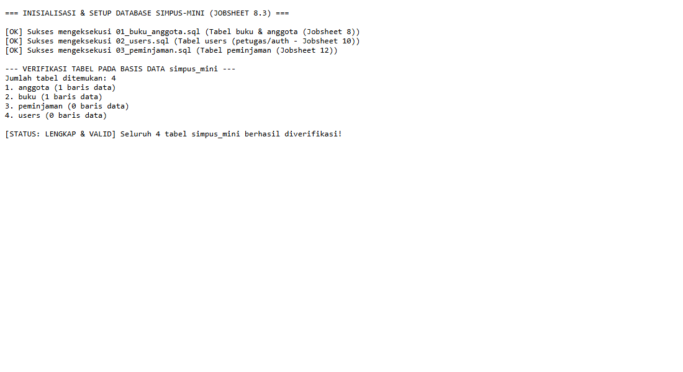
6. Langkah 5 — Konfigurasi Kredensial Koneksi PDO (includes/koneksi.php)
File 'includes/koneksi.php' menginisialisasi jembatan koneksi PDO (PHP Data Objects) driver 'pgsql'. Konfigurasi memuat parameter host (localhost), port (5432), dbname (simpus_mini), user (postgres), dan password lokal.
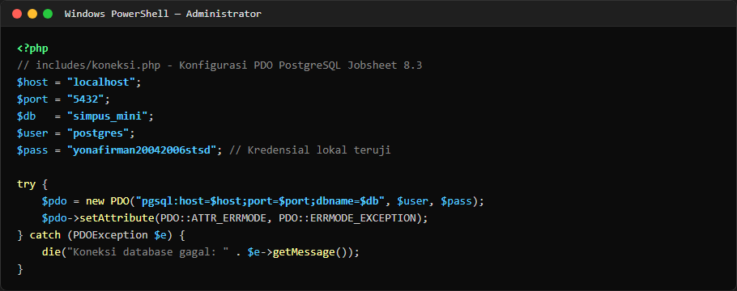
7. Pengujian Fungsionalitas Aplikasi Web SIMPUS-Mini (Jobsheet 8.3)
Setelah basis data siap, dilakukan pengujian integrasi aplikasi SIMPUS-Mini Jobsheet 8.3 yang diakses melalui Laragon (http://localhost/Jobsheet_8.3/index.php):
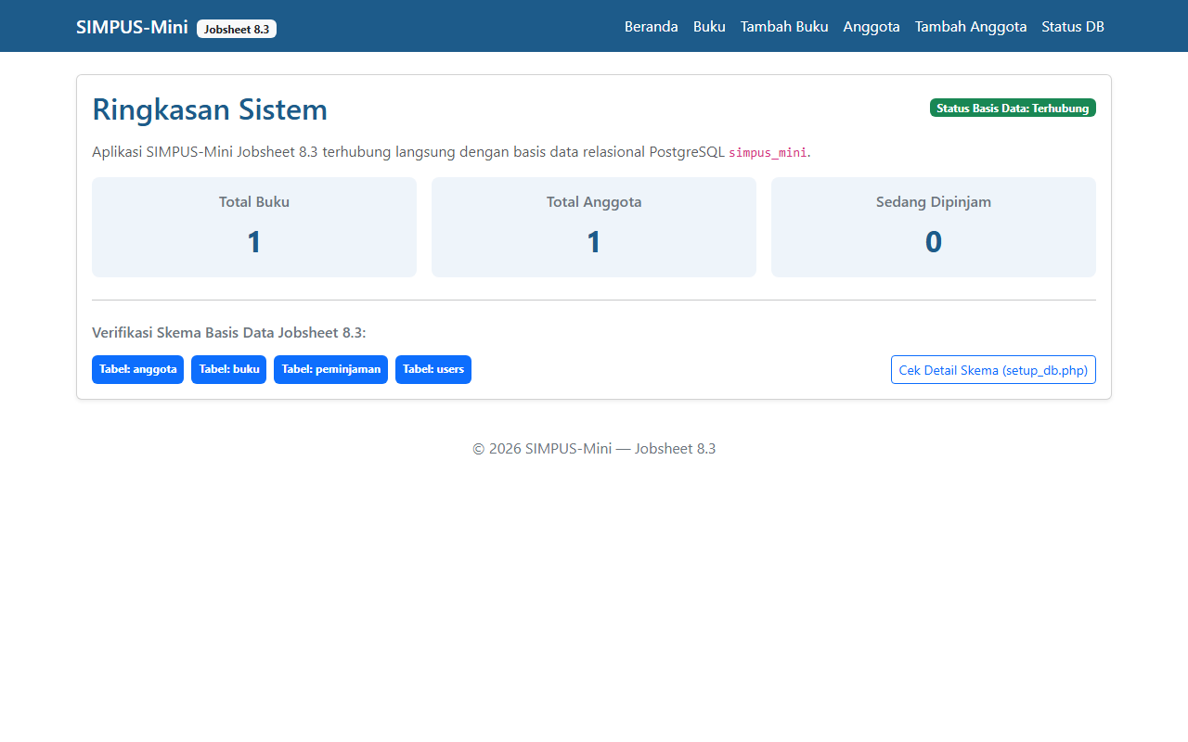
Pengujian Modul Data Buku dan Data Anggota
Pengujian modul katalog buku (buku/list.php) dan anggota (anggota/list.php) membuktikan bahwa data yang telah diinput tersimpan secara bagus pada tabel 'buku' dan 'anggota' di PostgreSQL. Ketika peramban ditutup dan dibuka kembali, data tetap tersaji secara utuh tanpa ada kehilangan informasi.
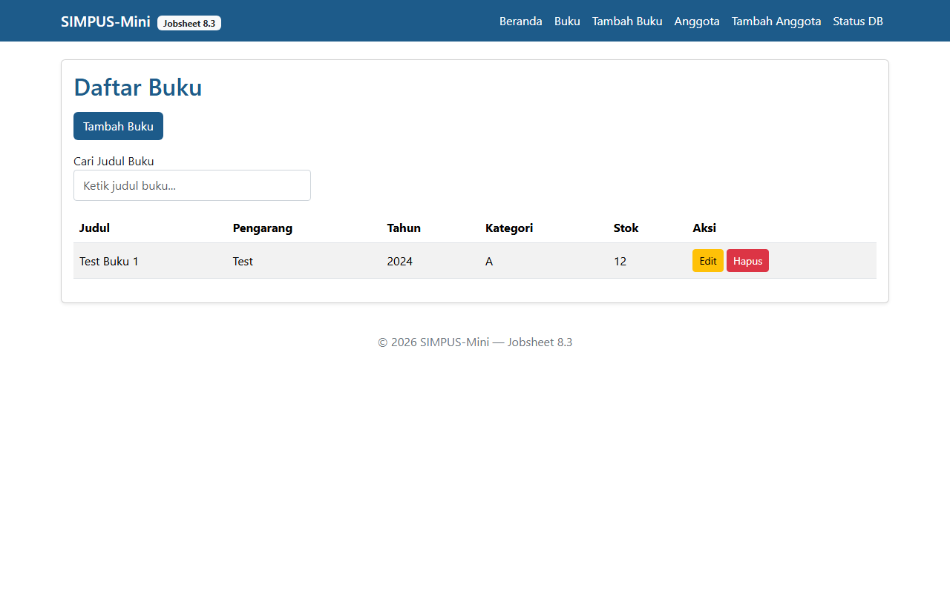
Tampilan Modul Anggota Terintegrasi PostgreSQL
Halaman anggota menampilkan daftar nomor anggota, nama, alamat, dan nomor kontak. Batasan UNIQUE pada kolom 'no_anggota' menjamin tidak ada data anggota ganda yang dapat tersimpan pada tingkat basis data.
